**文件格式：**统一用 Excel表,新版本。

**文件字段：**姓名、证件类型、国籍、证件号码、人员身份、性别、出生日期、民族、户口性质、手机号码、专业类别、备注、学制、学号、学院、班级。

**需要注意的问题：**

（1）采集信息要按**16个字段**的先后顺序排列。其中人员身份栏和备注栏为固定内容，不可更改。

（2）身份证号中有**字母X**的要用**大写。**

（3）证件类型、性别、民族、户口性质要求**输入编码**。

（4）学制是指学生从参保年度起计算参保年数，即交几年钱填几。

（5）所有数字均用**文本格式**输入。

（6）港澳台新生与困难人员新生需另行制表登记，港澳台生证件号码登记时地区代码后加0，例如：HKG060820022、MAC002081190、TWN005374588

（7）因参军、休学、留级等原因推迟毕业需要续保的学生提前在卡里留钱，方便财务扣款。续保学生学制一栏还有几年毕业填几。

（8）关于困难学生的要求大致为：

低保——民政局证明（当年）

临时救助——民政局证明（当年）

优抚——民政局证明

孤儿——民政局证明

残疾——残疾证（二级以上）

特困——总工会（当年）

特困供养人员、低保边缘人员、支出型困难家庭中的大重病患者均需提供民政局出具的本年度困难证明。

学生提供户籍地相关部门出具的困难人员身份确认证明复印件

各类型代码

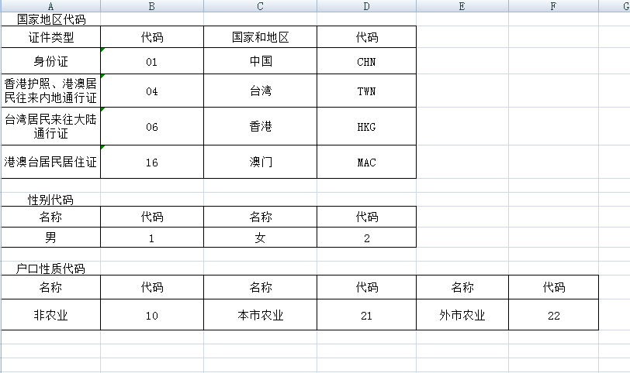

民族码编码

|  |  |  |  |  |  |  |  |  |  |
| --- | --- | --- | --- | --- | --- | --- | --- | --- | --- |
| 代码 | 名称 | 代码 | 名称 | 代码 | 名称 | 代码 | 名称 | 代码 | 名称 |
| 01 | 汉族 | 02 | 蒙古族 | 03 | 回族 | 04 | 藏族 | 05 | 维吾尔族 |
| 06 | 苗族 | 07 | 彝族 | 08 | 壮族 | 09 | 布依族 | 10 | 朝鲜族 |
| 11 | 满族 | 12 | 侗族 | 13 | 瑶族 | 14 | 白族 | 15 | 土家族 |
| 16 | 哈尼族 | 17 | 哈萨克族 | 18 | 傣族 | 19 | 黎族 | 20 | 傈傈族 |
| 21 | 佤族 | 22 | 畲族 | 23 | 高山族 | 24 | 拉祜族 | 25 | 水族 |
| 26 | 东乡族 | 27 | 纳西族 | 28 | 景颇族 | 29 | 柯尔克孜族 | 30 | 土族 |
| 31 | 达斡尔族 | 32 | 仫佬族 | 33 | 羌族 | 34 | 布朗族 | 35 | 撒拉族 |
| 36 | 毛南族 | 37 | 仡佬族 | 38 | 锡伯族 | 39 | 阿昌族 | 40 | 普米族 |
| 41 | 塔吉克族 | 42 | 怒族 | 43 | 乌孜别克族族 | 44 | 俄罗斯族 | 45 | 鄂温克族 |
| 46 | 德昂族 | 47 | 保安族 | 48 | 裕固族 | 49 | 京族 | 50 | 塔塔尔族 |
| 51 | 独龙族 | 52 | 鄂伦春族 | 53 | 赫哲族 | 54 | 门巴族 | 55 | 珞巴族 |
| 56 | 基诺族 | 99 | 非汉族 |  |  |  |  |  |  |